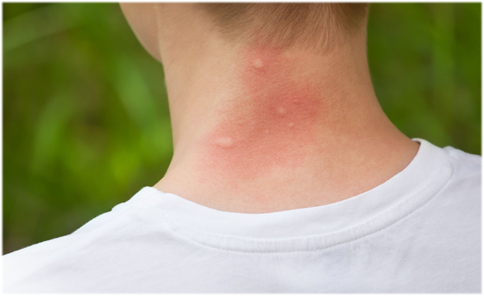**Укусы насекомых**

Этим летом уже каждый из нас ощутил на себе всю «радость» укусов насекомых. Комары в этом сезоне оказались особенно надоедливыми.

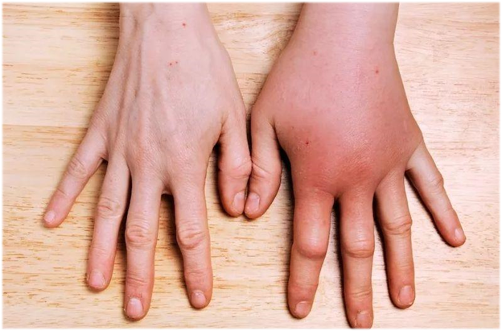Укусы насекомых не только неприятны по ощущениям, но могут таить и некоторые опасности, о которых лучше знать заранее и быть вооруженным.

**Чем же опасны укусы?**

На первом месте аллергическая реакция. После укуса любого насекомого может возникнуть анафилактическая реакция. Не у всех. Особенно это касается людей с аллергическими реакциями в анамнезе.

Анафилактическая реакция возникает молниеносно. Человек ощущает слабость, далее быстро нарастают симптомы, такие как затруднённое дыхание, учащение сердцебиения, потеря сознания. Это опасное для жизни состояние. Нужна неотложная медицинская помощь.

Наиболее часто встречается аллергическая реакция на укусы насекомых в виде нестерпимого зуда, воспаления места укуса. Когда таких укусов множество, то это доставляет огромный дискомфорт и повлечь риск присоединения вторичной инфекции.

Вторая, не менее важная проблема, связанная с укусами насекомых - инфекции.

У всех на слуху болезнь Лайма (боррелиоз), клещевой вирусный энцефалит, малярия и другие инфекции, связанные именно с укусами насекомых. В данном случае насекомые являются переносчиком возбудителя инфекции.

**О ком пойдёт речь?**

Мы рассмотрим укусы комаров, клещей, ос, пчёл, слепней, мошек — это наиболее частые причины летних неприятностей, связанных с укусами. Также можно пострадать от укусов клопов, пауков, блох.

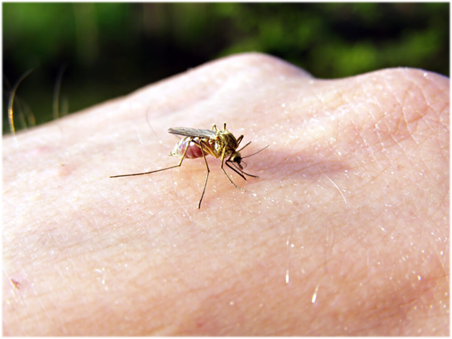**Укусы комаров**

Нестерпимый зуд - реакция на белки, содержащиеся в слюне насекомого, которую он впрыскивает в процессе высасывания крови для того, чтобы остановить процесс свёртывания крови.

В некоторых странах с укусами комаров могут передаваться такие заболевания, как малярия, лихорадка Зика, лихорадка Денге, желтая лихорадка.

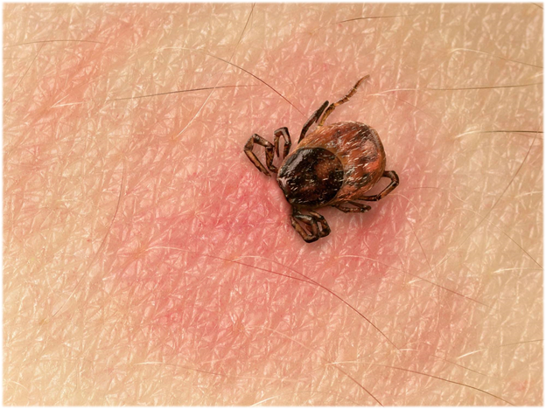**Укусы клещей**

Момент укуса клеща безболезненный. Его обнаруживают уже присосавшимся. Опасность состоит в том, что клещи переносчики серьезных заболеваний - клещевого вирусного энцефалита, болезни Лайма, гранулоцитарного анаплазмоза человека и моноцитарного эрлихиоза человека. Отличительная особенность боррелиоза (болезни Лайма) - круглая кольцевая сыпь, напоминающая круги.

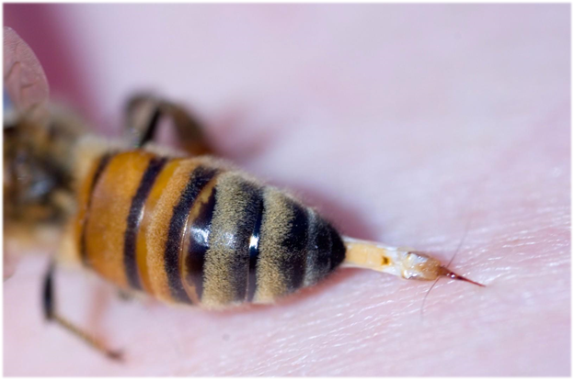

**Укусы ос и пчёл**

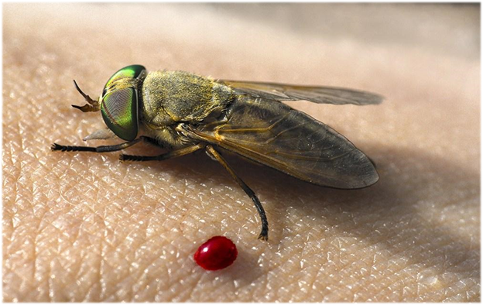Осы, пчелы и шершни имеют жало для самообороны. Жало содержит яд (ядовитое вещество), который попадает в место укуса, вызывая резкую боль и жжение. Также может появиться отёк, воспаление, покраснение и зуд. Самое опасное - анафилаксия: отёк лица, удушье, головокружение. Необходима срочная медицинская помощь.

**Укусы слепней**

Слепни нападают в жаркую душную погоду. Укус слепня довольно болезненный, может вызвать резкое жжение. Часто возникает ощущение зуда, воспаление и припухлость в области укуса. Возможно даже появление гематомы.

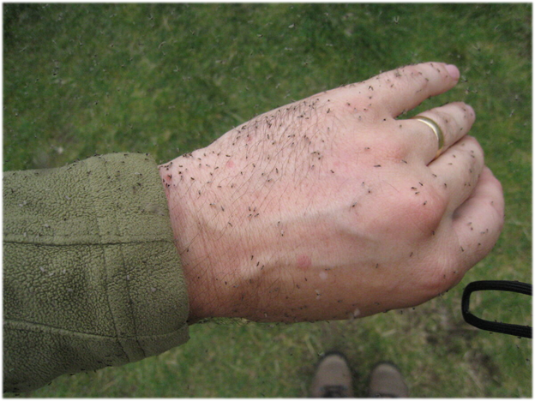**Укусы мошек**

Существует около 4000 видов кусающихся мошек. Самые маленькие из мух, нападающих на людей, могут иметь размеры от 1 до 3 мм. Несмотря на их крошечный размер, укусы мошек могут раздражать и даже вызывать местную болезненную реакцию.

**Укусы блох**

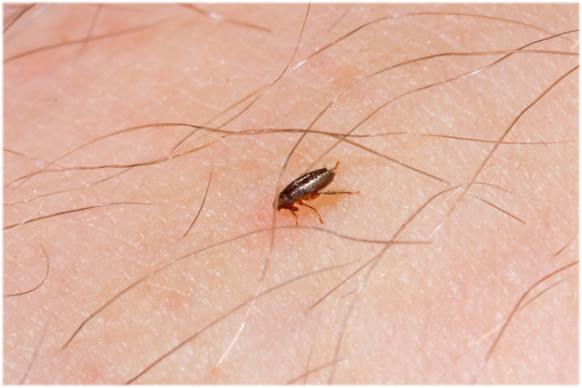Укусы блох оставляют зудящий рубец на коже, часто на лодыжках и ногах.

**Общие симптомы**

После укуса, даже если вы не ощутили его, на теле можно обнаружить красное, болезненное, зудящее, как правило, округлое пятно.

**Что делать, если вас укусили или ужалили?**

В первую очередь, если укусил клещ - его нужно вытащить. Если нет возможности сделать это самостоятельно, обратитесь в травмпункт. Если укусила оса или пчела, необходимо достать жало. Далее важно промыть пораженный участок водой с мылом, можно сделать холодный компресс.

Боль, отек и зуд иногда могут длиться несколько дней. Спросите своего лечащего врача о лекарствах, которые могут помочь. Это могут быть обезболивающие средства, кремы от зуда и антигистаминные препараты.

**Когда обращаться за медицинской помощью?**

Если симптомы после укуса усиливаются в течение длительного времени.

Вы были укушены или ужалены в области рта, рядом с горлом, или в области глаз.

Большая площадь (около 10 см или более кожи) вокруг укуса становится красной и опухшей.

Появились симптомы присоединения инфекции, такие как гной или усиливающиеся боль, отек.

Появились симптомы инфекции, такие как высокая температура, недомогание.

Немедленно обратитесь за скорой медицинской помощью, если у вас или у кого-то есть симптомы тяжелой реакции, такие как:

* Одышка или затрудненное дыхание.
* Отек лица, полости рта, горла.
* Учащение сердцебиения.
* Головокружение или слабость.
* Затруднение глотания.
* Потеря сознания.

В этих случаях требуется неотложная помощь в больнице.

**Как предотвратить укусы насекомых**

Сохраняйте спокойствие и медленно уходите, если рядом осы, шершни или пчёлы - не размахивайте руками и не сбивайте их.

Носите закрытую одежду.

Не ходите босиком по траве.

Нанесите средство от насекомых на открытые участки кожи или на одежду в соответствии с инструкцией - наиболее эффективны репелленты, содержащие 50% ДЭТА (диэтилтолуамид).

Избегайте использования сильной парфюмерии, таких как мыло, туалетная вода, духи, шампуни и дезодоранты. Они могут привлекать насекомых.

Будьте осторожны, находясь рядом с цветущими растениями, мусором, вблизи водоемов и на открытых площадках, где продают еду.

Также рекомендовано принять дополнительные меры предосторожности, если вы путешествуете в ту часть мира, где существует риск серьезных заболеваний. Например, вам могут посоветовать принимать противомалярийные таблетки, чтобы избежать малярии.